TẬP ĐOÀN THÀNH CÔNG  Công ty Cổ phần Dịch vụ và Hạ tầng Ô tô Thành Công | 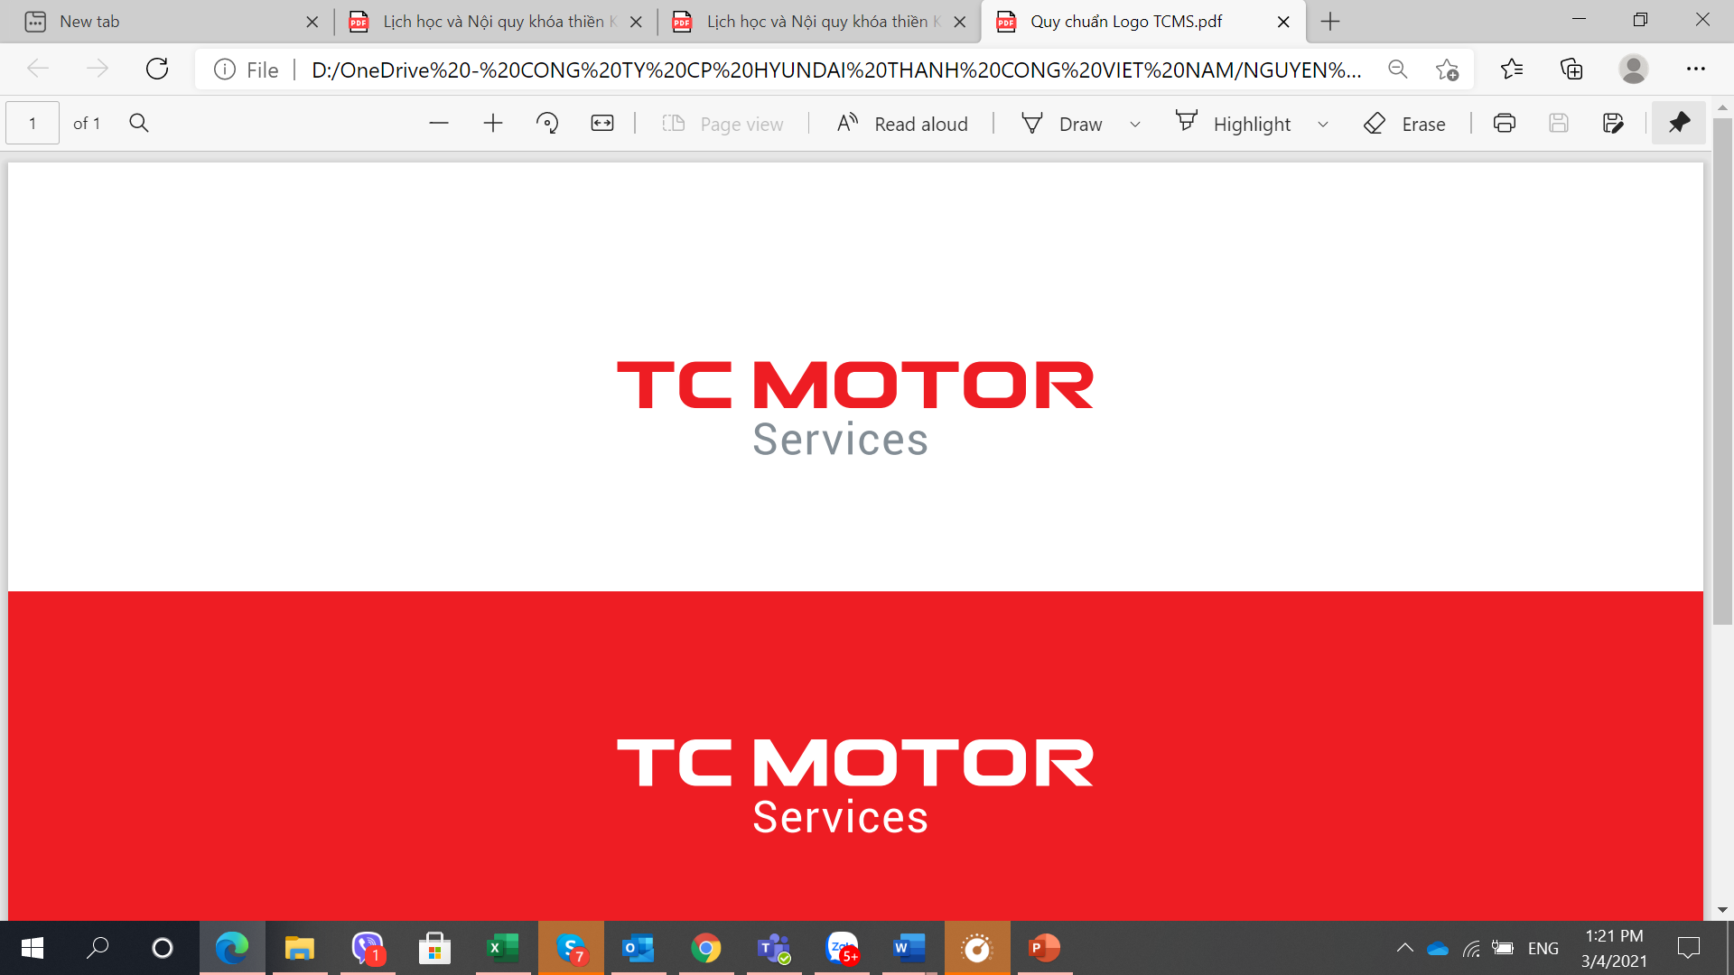  Ninh Bình, ngày ... tháng ... năm .....

Dán ảnh
3 x 4

THÔNG TIN ỨNG VIÊN
(Ứng viên cung cấp đầy đủ các thông tin trong mẫu tờ khai này)

THÔNG TIN CHUNG
(Nếu không có thông tin vui lòng để trống)

Họ và Tên: ..................................................................... |  |  |  | ◻ Nam ◻ nữ Ngày sinh: ......./ ....../……..
Nơi sinh:  ………………….. | Dân tộc:  ……………….. |  | Tôn giáo:  ……………… | Chiều cao:  ……….…. cm | Cân nặng:  …………………....... kg
Tel:  ……………………………………… |  |  | Mobile:  ……………………………………. |  | Email:  ………………………………….
Zalo:  ………………………………………. |  |  | Facebook:  ……………………………………. |  | Linkedin:  ………………………………….
Quê quán: .............................................................................................................................................................
Hộ khẩu thường trú: ………………………………………………………………………………....................
Địa chỉ liên hệ: .....................................................................................................................................................
CCCD số: ……………….. |  | Ngày cấp: ….../ ….../ ….. |  | Nơi cấp: ........................................................
Tình trạng hôn nhân: ◻ Chưa kết hôn ◻ Đã kết hôn ◻ Khác ◻ Chưa có con ◻ Đã có con
Thành phần gia đình (Cha, mẹ, anh chị em ruột, chồng/vợ, con):
Họ và tên | Quan hệ | Ngày sinh | Nghề nghiệp, nơi làm việc | Điện thoại

Ghi rõ nghề nghiệp và tên cơ quan vợ/ chồng (nếu có): .......................................................... ..............................
Anh/Chị biết thông tin về tuyển dụng qua: ◻ Báo chí ◻ Qua Internet ◻ Người quen trong Cty ◻ Khác
Người giới thiệu (cá nhân, cơ quan): .......................................................... ............................................................
CÔNG VIỆC MONG MUỐN
Vị trí: ………………………….. | Ngày có thể bắt đầu: …/…/….. | Mức lương mong muốn: …………. vnd
QUÁ TRÌNH ĐÀO TẠO
1. Cao đẳng, Đại học:
Tên trường, Thành phố, Quốc gia | Từ tháng | năm | đến tháng | năm | Chuyên ngành | Loại hình đầo tạo | Xếp loại

2. Khả năng sử dụng ngoại ngữ:
Ngoại ngữ | Nghe |  |  |  | Nói |  |  |  | Viết |  |  |  | Dịch
Ngoại ngữ | Tốt | Khá | TB | Yếu | Tốt | Khá | TB | Yếu | Tốt | Khá | TB | Yếu | Tốt | Khá | TB | Yếu

3. Khả năng về tin học:
Khả năng sử dụng các phần mềm | Mức độ thành thạo |  |  | Bằng cấp, chứng chỉ
Khả năng sử dụng các phần mềm | Thành thạo | Bình thường | Yếu | Bằng cấp, chứng chỉ

4. Khả năng lái xe ô tô: ◻ Có ◻ Không Loại bằng: …………………………
5. Chứng chỉ, bằng khác (chứng chỉ hay bằng):
Tên cơ sở đào tạo | Từ ngày/tháng/năm | Đến ngày/tháng/năm | Chuyên ngành | Bằng cấp, chứng chỉ | Xếp loại

QUÁ TRÌNH LÀM VIỆC
Thời gian | Công ty/Địa chỉ | Người phụ trách trực tiếp/điện thoại | Chức danh (của bản thân tại đó) | Mô tả công việc | Mức lương | Lý do thôi việc
Từ ngày …./…./ ….. đến ngày …/…./…
Từ ngày …./…./ ….. đến ngày …/…./…
Từ ngày …./…./ ….. đến ngày …/…./…
Anh/Chị có bất kỳ ràng buộc nào với bất kỳ cơ quan, tổ chức nào có thể ảnh hưởng đến việc làm việc tại Công ty CP dịch vụ và hạ tầng ô tô Thành Công nếu trúng tuyển không? …………………………………..
SỔ BHXH:
Anh (chị) đã có sổ BHXH chưa? có  chưa có  Số sổ BHXH:…………………………….…
Nếu đã có thì mức đóng BHXH, BHYT là bao nhiêu:…………………………………………………………
TÓM TẮT CÁC PHẨM CHẤT VÀ KỸ NĂNG ĐẶC BIỆT
Hãy tóm tắt các phẩm chất và kỹ năng đặc biệt tích luỹ được qua quá trình làm việc hay các kinh nghiệm khác (nếu có):

SỨC KHOẺ
Bạn có hạn chế nào về sức khoẻ/thể lực gây khó khăn cho việc thực hiện công việc đang xin vào không?:
□Có □Không
Nếu có xin ghi chi tiết:……………………………………………………………………………………………
Anh/Chị đã từng có tiền án, tiền sự, nghiện hút, ma tuý, cờ bạc không? □ Có □ Không
Nêu cụ thể nếu có: ………………………………………………………………………………………………
NGUỒN THẨM TRA
Bạn hãy nêu tên và địa chỉ của 02 người không phải là người trong gia đình, họ có thể cung cấp thông tin về bạn cho chúng tôi.
1. Họ và tên: | Quan hệ:
Địa chỉ: | Điện thoại:
2. Họ và tên: | Quan hệ:
Địa chỉ: | Điện thoại:
Nếu được tuyển dụng vào làm việc tại Công ty, tôi cam kết: Thực hiện tốt Nội quy lao động và các quy định của Công ty và xin cam đoan, chịu hoàn toàn trách nhiệm về những thông tin cung cấp trên đây là chính xác và đầy đủ. Tôi chấp nhận việc điều tra, thẩm tra đối với những thông tin về cá nhân, quá trình làm việc, sức khoẻ hoặc các vấn đề liên quan khác cần trong quá trình Công ty ra quyết định tuyển dụng.
……., ngày …. tháng ….. năm ……
NGƯỜI VIẾT TỜ KHAI

